INDICAÇÃO Nº 3226/2015

Sugere ao Poder Executivo Municipal proceda que à operação tapa-buraco, na rotatória de acesso ao Conjunto Habitacional Roberto Romano, entre a Avenida Sebastião de Paula Coelho e a Rua Profeta Esdras, fotos em anexo.

Excelentíssimo Senhor Prefeito Municipal,

Nos termos do Art. 108 do Regimento Interno desta Casa de Leis, dirijo-me a Vossa Excelência para sugerir que, por intermédio do Setor competente, proceder a operação tapa-buraco na rotatória de acesso ao Conjunto Habitacional Roberto Romano, entre a Avenida Sebastião de Paula Coelho e a Rua Profeta Esdras

**Justificativa:**

Os moradores desta região procuraram por este Vereador solicitando esta providência, pois os buracos estão causando transtornos e perigo aos usuários do local e ao tráfego de veículos.

Espera-se uma ação da Prefeitura Municipal, a fim de que se resolva tal impasse no mais breve.

Plenário “Dr. Tancredo Neves”, 27 de julho de 2015.

**Emerson Luis Grippe**

**“Bebeto”**

**1º Secretário**

**-Vereador-**

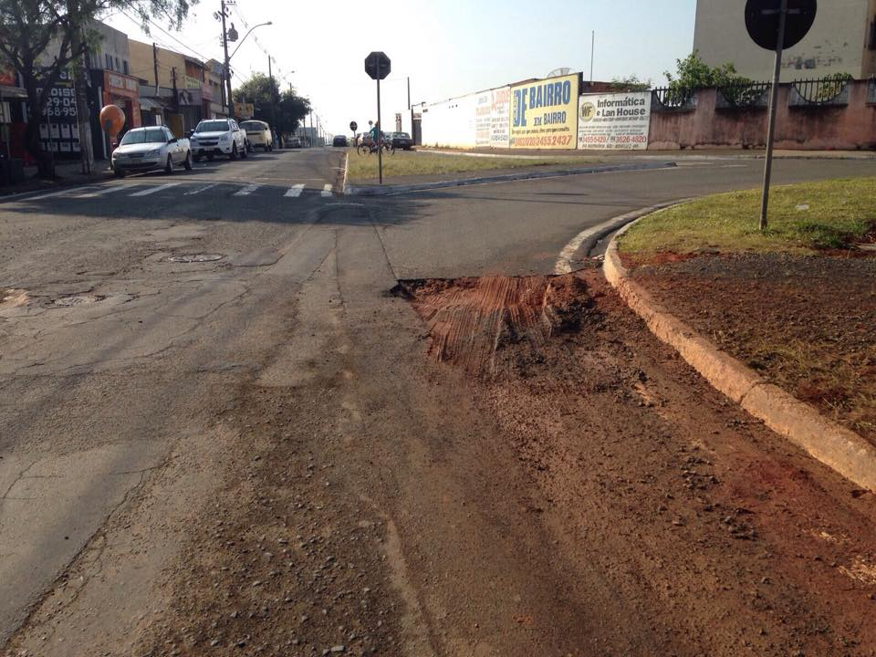**Anexo:**

